校园文化周报
南通市天星湖中学 编
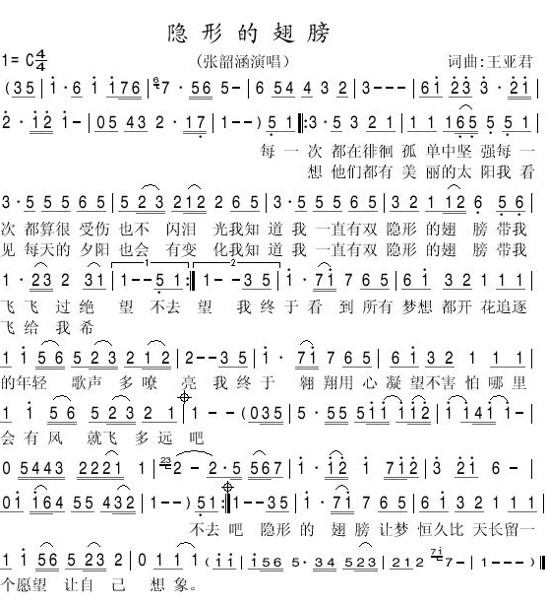
NANTONGSHITIANXINGHUZHONGXUE（总第8期 2011/4/25-5/1）
唱响一歌

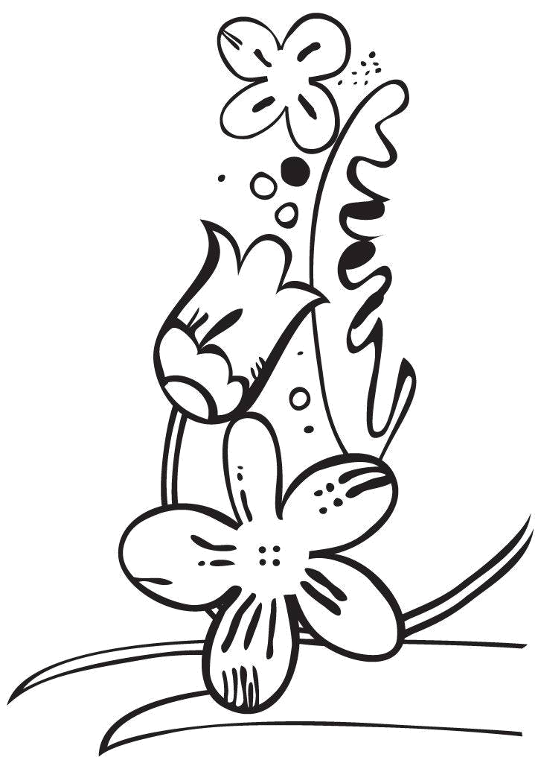
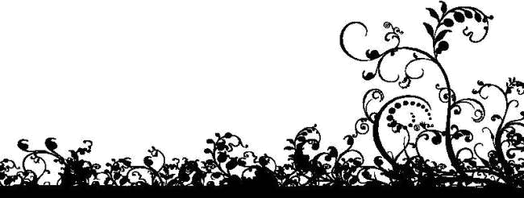

《隐形的翅膀》是同名影片的主题曲，影片讲述15岁的花季少女志华不幸被高压电击中失去了双臂的故事，塑造了自强不息、奋力拼搏的形象。该片带给人的是心灵的震颤。可以说，人类的祖先，能够从洪荒的远古时代一路走来，正是因为有这种顽强不屈的拼搏精神的支，任何外界的力量都不能打跨我们自己。生命的存在形式是活着，而活着的意义在于创造，在于服务社会。尽管这个过程会有很多痛苦和磨难，但人却必须勇敢地去面对，直到永远。《隐形的翅膀》正是通过志华这一形象揭示了生命的意义，歌曲也与电影意义弘扬了这一积极主题。

(严百强老师 撰稿)
幽默的笔调 荒诞的情节——《格列弗游记》
乔纳森·斯威夫特（Jonathan Swift，1667-1745）是英国启蒙运动中激进民主派的创始人，十八世纪英国最杰出的政论家和讽刺小说家。他父亲早在他出生前七个月就已去世，斯威夫特由叔父抚养长大，后来就读于著名的都柏林三一学院（以天主教的“三位一体”命名）。在当时，担任教会的神职是穷孩子最稳妥的出路，但斯威夫特厌恶神学和那些烦琐的哲学课程，他的志趣在于历史和文学。他以见解精辟、讽刺犀利的文章显示了才华。他的一篇揭露政府贪污行径的政论，直接促成了英法停战，以至有人称那项和约为“斯威夫特合约”。

斯威夫特没有官衔，给报社审稿不取报酬；哈利首相给他的奖金，被他愤而退回，并声明自己不是被雇佣的文人墨客。女王及其要臣终因畏惧他的声望和讽刺文章的影响，将他逐出伦敦。斯威夫特深受爱尔兰人民热爱，在他因匿名作品被当局悬赏缉捕时，人们保护他；在他最后一次访英归来时，人们鸣钟举火，用仪仗队簇拥他返回寓所。斯威夫特晚年，头晕耳聋，但每逢清醒，仍执笔写作，直至七十八岁逝世。

斯威夫特的传世之作《格列佛游记》，假借梅尔·格列佛船长之口，讲述了他在四个梦幻国度的离奇经历。故事虽然荒诞，但仔细体会，透过诙谐幽默、带有几分调侃的语言，我们看到了作者对十八世纪英国社会黑暗现实的深刻批判。此书为十八世纪流行的游记体小说。虽然小说的内容纯属虚构，但作者却一再声明他最讲真话，以此来暗讽市面上泛滥成灾的游记的真实性——你们都讲是真的，看我比你们讲得更真！本书最成功之处就在于作者把游历经历编写得独具创造性而又极端诱人，在当时广泛流传，对社会产生了巨大的影响，而他自成一家的幽默笔触也开文坛反讽文风之先。
小说的第一卷是“小人国之旅”，它是十八世纪英国的微缩版。第二卷是“布罗卜丁奈格游记”，也就是我们所说的大人国，这里作者用放大镜般的视角观察国家和社会，由此勾勒出作者心中的理想国度。第三卷是“勒皮他等地之游”，在这里作者开始涉及人类的一个重大哲学问题——生死观。世世代代从君主大臣到平民小卒大家都在盼望长生不死，然而真有这样的永生神仙出现时，他们又会是什么样呢？第四卷是“慧骃国游记”，这一卷体现了作者的思想升华。
犀利的笔触，全新的视角，幽默的语调，荒诞的情节，斯威夫特为我们营造了一个亦真亦幻的世界，这世界仿佛是经由现代派画家涂上油彩重新着色的十八世纪英国社会风情画。在这画里，有最低沉的乌云，也有云边缝隙间照出的那一抹最明媚的阳光。认真品味，相信《格列佛游记》一定能带给我们更多的启迪。
（校图书馆推荐）
海归”刺母，捅伤的还有谁
社会开始为成长中的下一代贴上“80后”、“90后”标签，那是因为他们的生长方式、生存状态已经让人不容忽视。他们经常成为版面最惹眼的新闻，眼下的一条则有点惊悚：旅日“海归”，机场刺母。从后续报道看，惨剧发生在讨论学费之后，述说“太伤心了”的妈妈，仍在为儿子设法开脱：或许有精神问题，日本求学压力太大，“不知日本的学校还要不要他”。而熟识的亲友却对病床上的妈妈直言，“和你平时教育脱不了干系”，儿子从小予取予求，“要什么给什么”……

这个故事太过极端，这个25岁的年轻人，经过孤独的留学、超常的压力以及突如其来的天灾事变，或者真的被无法承担的精神重负压垮了。然而，他手中的刀子，为什么会捅向生他养他供他深造的母亲？
稍稍留意一下，最近相关的新闻还有不少。3月31日，一在瑞典的留学生因求爱不成，刺杀了女同学。深圳有个大学生在撞了别人的车之后，蔑视道：“一看你的车，就不如我爸。”还有一则新闻，更具普遍性，“80后离婚率高达30%，离婚者约八成跨不过3年之痒”，离婚理由千奇百怪，从“房产证上没我名字”到“被窝里放屁”。父母包管得太多、经济上和精神上都难以独立的这一代适婚青年，有时会用离婚作为无聊的武器，捅向父母与社会。

当然，往第一代独生子女身上贴的所谓“80后”标签，太过粗疏，这其实是一个数目庞大且生存环境、利益诉求均差距巨大的群体。“80后”处于这样一个年龄层：开始切近感受现实生活压力，又具有学生时代的冲动和表达欲望，且拥有表达的闲暇与必要的经济支持。于是，“80后”的声音以及故事被一再放大。然而，被“放大”的，往往局限于城市青年。事实上，还有一群数目更加庞大却默默无语的“80后”，当父母进城打工时，他们在乡村孤独地长大，而今接过父母的火车票，正艰辛地行走于城乡边缘，胼手胝足为生活打拼，托举着中国不断创造的经济奇迹。只是，他们往往没有发言的习惯与精力，所以，他们的故事常常被社会主流忽略。当城里的同龄人“要什么有什么”的时候，他们则在“要什么没什么”中寂寞地长大。由于城乡壁垒，新一代的“鲁迅”和“闰土”，虽经常在路上擦肩而过，生活却难有交集，宛如两个时代、两个世界、两个底色极为悬殊的人生。就算“闰土”们通过艰苦学习，以可能高出城里同学近百分的高考成绩进入同一所大学读书，他们的将来也仍然坎坷，比如“凤凰男”的蔑称，将追随他们一生……
城市长大的“80后”，天然地拥有太多的社会资源。如果缺乏平等意识、责任意识的教育，他们中的一些人自然对唾手可得的东西不知珍惜。万物向来皆备于我，稍不如意，一定是对方的问题，不管这是至爱的亲人、爱慕的同学还是挡道的路人。而当城乡同龄人不可避免地面对彼此的时候，甚至可能发生各种激烈冲撞和社会冲突，这是在反思教育、力图亡羊补牢之际，同样需要未雨绸缪的。
那位“海归”一刀捅来，受伤的和需要反思的，绝不仅仅只是他的妈妈……
（唐登文老师选编）


那片绿绿的爬山虎 ——怀念叶圣陶先生
一次偶然的机遇，能够改变一个人终生的命运。
小时候，捏着可怜巴巴的一角七分钱，踮着脚尖从家门口对面的邮局里买来一本《少年文艺》时，我开始迷上文学。我渐渐沉浸在我国现代文学之中。鲁迅、冰心、叶圣陶、许地山……一位位相继闯入我的心中。但是，我没有想到有一天我会结识他们当中的一位，并且能够聆听他的教诲。二十余年弹指飞去，当他白发如银时，我竟如他一样走上文学创作的道路。在我的人生旅途中，他起的作用举足轻重。他就是叶圣陶先生。
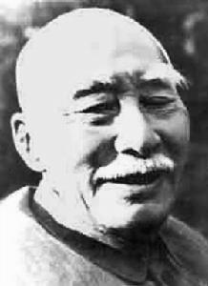
1963年，我正上初三，写了一篇作文《一张画像》，是写教我平面几何的一位老师。他教课很有趣，为人也很有趣，致使这篇作文写得也自以为很有趣。经我的语文老师推荐，这篇作文竟在北京市少年儿童征文比赛中获奖。自然，我挺高兴。一天，语文老师拿来厚厚一个大本子对我说：“你的作文要印成书了，你知道是谁替你修改作文的吗?”我睁大眼睛，有些莫名其妙。“是叶圣陶先生!”老师将那大本子交给我又说：“你看看，叶老先生修改得相当仔细，你可以从中学到不少东西!”
我打开本子一看，里面有这次征文比赛获奖的二十篇作文。我翻到我的那篇作文一下子愣住了：首先映入眼帘的是红色的修改符号和改动后增添的小字，密密麻麻，几页纸上到处是红色的圈、勾或直线、曲线。那篇作文简直像是动过大手术鲜血淋漓继而又绑上错综复杂的绷带一样。
回到家，我仔细看了几遍叶老对我作文的修改。题目《一张画像》改成《一幅画像》，让我立即感到用字的准确性。类似这样的地方修改得很多，倒装句改得很多，长句子断成短句的地方也不少。有一处，我记得十分清楚：“怎么你把包几何课本的书皮去掉了呢?”叶老改成：“怎么你把几何课本的包书纸去掉了呢?”删掉原句中“包”这个动词，使得句子干净也规范多了。而“书皮”改成“包书纸”更确切，因为书皮可以认为是书的封面。我真的从中受益匪浅，隔岸观火和身临其境毕竟不一样。这不仅使我看到自己作文的种种毛病，也使我认识到文学创作的艰巨。不下大力气，不一丝不苟，是难成大气候的。虽未见叶老的面，却从他的批改中感受到他的认真、平和以及温暖，如春风拂面。
叶老在我的作文后面写了一则简短的评语：“这篇作文写的全是具体事实，从具体事实中透露出对王老师的敬爱。肖复兴同学如果没有在这几件有关画画的事儿上深受感动，就不能写得这样亲切自然。”这则短短的评语，树立起我写作的信心。那时，我才十五岁，一个毛头小孩，居然能得到一位蜚声国内外文坛的大文学家的指点和鼓励，内心的激动可想而知，涨涌起的信心和幻想，像飞出的一只只鸟儿纷纷抖着翅膀。那是只有那种年龄的孩子才会拥有的心思。
年暑假，语文教师找到我说：“叶圣陶先生要请你到他家做客。”
我很感到意外。因为我一直觉得像他那样的大作家一定是深居简出，凡人不见的。见这样的作家如同见国家元首一样难哩。现在叶圣陶先生居然要见见我这样一个初中学生，这自然成了我一生中的一件大事。
那天，天气很好。下午，我来到东四一条并不宽敞却安静的胡同。门面不大，叶老的孙女叶小沫先在门口迎接了我。院子是典型的四合院，小巧而典雅。刚进里院，一墙绿葱葱的爬山虎扑入眼帘，使得夏日的燥热一下安静许多，阳光都变成绿色的，在上面跳跃着，闪烁着迷离的光点。
叶小沫引我到客厅，叶老已在门口等候了。见到我，他像同大人一样同我握了握手，一下子让我觉得距离缩短不少。落座之后，他用浓重的苏州口音问了问我的年龄，笑着讲了句：“你和小沫同龄呀!”那样随便、和蔼，拘束感消失了，作家顶上神秘的光环也消失了。越是大作家越平易近人，原来他就如一位平常的老爷爷一样让人感到亲切。
想来有趣，那一下午，叶老没谈我那篇获奖的作文，也没谈写作。叶老没有向我传授什么文学创作的秘诀、要素或指南之类。相反，他几次问我各科学习成绩怎么样。我说我连续几年获得优良奖章，文科理科学习成绩都还不错。他说道：“这样好!爱好文学的人不要只读文科的书，一定要多读各科的书。”他又让我背背中国历史朝代，我没有背全，有的朝代顺序还背颠倒了。他又说道：“我们中国人一定要搞清楚自己的历史，搞文学的人不搞清我们的历史更不行。”我知道这是对我的批评，也是对我的期望。


赏析
课文以《那片绿绿的爬山虎》为题，文章通过两次具体描写叶老家院子里那片绿绿的爬山虎，用借景抒情的表达方式表达了作者对叶老先生由衷的感激与钦佩之情。情景交融，让人不禁发出景美人更美的感叹！作者把自己的情感蕴含在这绿绿的爬山虎之中。
文章没有过多地描写爬山虎，而是写“叶老为我修改作文”和“叶老请我去他家做客”两件事。因为“我”的作文写得亲切自然，叶老批改“我”的作文因而对“我”有所了解，才请“我”去他家做客。叶老的教导使“我”懂得了应该怎样做人，怎样作文。时间已过去将近30年了，但当时的情境如在眼前。一想起叶圣陶先生就仿佛又看到那片绿绿的爬山虎， 这些琐事给肖复兴留下了深刻的印象，作者说“在我的眼前，那片绿绿的爬山虎总是那么绿着”，与题目呼应，含蓄地写出了15岁那年夏天的事情一直留在作者的脑海中，叶圣陶先生的音容笑貌、亲切教诲一直激励着他前进。
（周怀风老师 荐评）

